CIFP César Manrique.
Programación 1º de Desarrollo de Aplicaciones Web
Profesor: José David Díaz Díaz

Actividades de la Unidad 7: Clases

Juan Carlos Francisco Mesa

Esta obra está licenciada bajo la Licencia Creative Commons Atribución 4.0 Internacional. Para ver una copia de esta licencia, visite http://creativecommons.org/licenses/by/4.0/ o envíe una carta a Creative Commons, PO Box 1866, Mountain View, CA 94042, USA.

Índice
Actividades 1
Desarrollo 2
Actividades de comprobación. 2
7.1. Dos clases se consideran vecinas siempre y cuando: 2
7.2. Un miembro cuyo modificador de acceso es private será visible desde: 2
7.3. Si desde un constructor queremos invocar a otro constructor de la misma clase, tendremos que usar: 2
7.4. Si por error dejamos un objeto sin ninguna referencia, siempre podremos volver a referenciarlo mediante: 3
7.5. ¿Qué hace el operador new? 3
7.6. Cuando hablamos de miembros de una clase, nos estamos refiriendo a: 3
7.7. En la definición de una clase, los únicos modificadores de acceso que se pueden utilizar son: 3
7.8. ¿Qué diferencia un atributo estático definido en una clase de otro que no lo es? 4
7.9. ¿Qué efecto tiene las siguientes líneas de código? 4
7.10. La ocultación de atributos puede definirse como: 5
Actividades de Aplicación. 6
7.11. Escribe la clase MarcaPagina, que ayuda a llevar el control de la lectura de un libro. Deberá disponer de métodos para incrementar la página leída, para obtener información de la última página que se ha leído y para comenzar desde el principio una nueva lectura del mismo libro. 6
7.12. Implementa una clase que permita resolver ecuaciones de segundo grado. Los coeficientes pueden indicarse en el constructor y modificarse a posteriori. Es fundamental que la clase disponga de un método que devuelva las distintas soluciones y de un método que nos informe si el discriminante es positivo. 7
7.14. Crea una clase que sea capaz de mostrar el importe de un cambio, por ejemplo, al realizar una compra, con el menor número de monedas y billetes posibles. 9
7.15. Diseña la clase Calendario que representa una fecha concreta (año, mes y día). 10
7.16. Escribe la clase Punto que representa un punto en el plano (con un componente x y un componente y), con los métodos: 11
7.17. El cifrado César es una forma sencilla de modificar un texto para que no sea entendible a quienes no conocen el código. Este cifrado consiste en modificar cada letra de un texto por otra que se encuentra en el alfabeto n posiciones detrás. Por ejemplo, para un valor de n igual a 3, la letra a se codifica con la d, y la letra q se codifica con la x. En el caso de que una letra exceda a la z, seguiremos de forma circular utilizando la a. Solo se cifrarán las letras, mayúsculas o minúsculas. Realiza una clase que, mediante un método estático, devuelva cifrado el texto que se le pasa con un paso de n letras. 12
7.18. Una cola es otra estructura dinámica como la pila, donde los elementos, en vez de apilarse y desapilarse, se encolan y desencolan. 13

Actividades
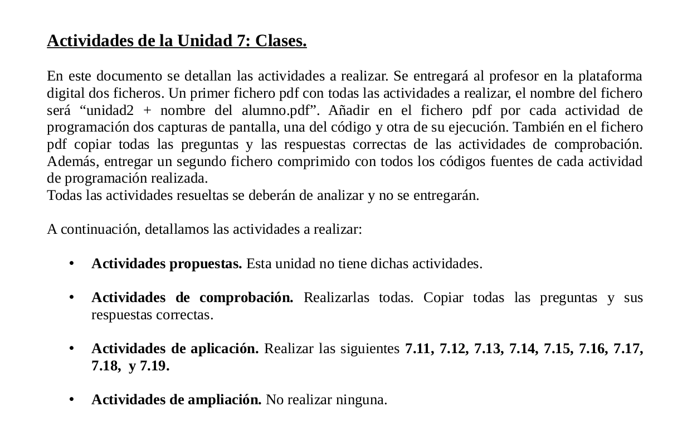

Volver al índice

Desarrollo

Actividades de comprobación.

7.1. Dos clases se consideran vecinas siempre y cuando:
a) Sean visibles.
b) Ambas dispongan del mismo número de constructores.
c) Pertenezcan al mismo paquete.
d) Todo lo anterior ha de cumplirse para que dos clases sean vecinas.
Volver al índice

7.2. Un miembro cuyo modificador de acceso es private será visible desde:
a) Todas las clases vecinas.
b) Todas las clases externas.
c) Es indistinto el paquete, pero será visible siempre que se importe la clase que lo con tiene.
d) Ninguna de las respuestas anteriores.
Volver al índice

7.3. Si desde un constructor queremos invocar a otro constructor de la misma clase, tendremos que usar:
a) set ().
b) get ().
c) this ().
d) this.
Volver al índice

7.4. Si por error dejamos un objeto sin ninguna referencia, siempre podremos volver a referenciarlo mediante:
a) La referencia this.
b) La referencia null.
c) Utilizando new.
d) Es imposible.
Volver al índice

7.5. ¿Qué hace el operador new?
a) Construye un objeto, invoca al constructor y devuelve su referencia.
b) Construye un objeto, comprueba que su clase esté importada y devuelve su referencia.
c) Busca en la memoria un objeto del mismo tipo, invoca al constructor y devuelve su referencia.
d) Busca en memoria un objeto del mismo tipo y devuelve su referencia.
Volver al índice

7.6. Cuando hablamos de miembros de una clase, nos estamos refiriendo a:
a) Todos los atributos.
b) Todos los métodos.
c) Todos los atributos y métodos, indistintamente de los modificadores de acceso utilizados.
d) Todos los atributos y métodos que son visibles por sus clases vecinas.
Volver al índice

7.7. En la definición de una clase, los únicos modificadores de acceso que se pueden utilizar son:
a) public.
b) public y el modificador de acceso por defecto.
c) public, el modificador de acceso por defecto y private.
d) El modificador class
Volver al índice

7.8. ¿Qué diferencia un atributo estático definido en una clase de otro que no lo es?
a) El atributo estático es visible por todas las clases vecinas, mientras que el no estático solo será visible para las clases que usen importación.
b) Solo existe una copia del atributo estático en la clase, mientras que el atributo no estático tendrá una copia en cada uno de los objetos.
c) Existe una copia del atributo estático en todos y cada uno de los objetos, mientras que del atributo no estático solo existe una copia en la clase.
d) Ambos disponen de copias en cada objeto, pero el atributo no estático es accesible mediante la clase y el no estático es accesible mediante los objetos.
Volver al índice

7.9. ¿Qué efecto tiene las siguientes líneas de código?
Cliente C ;
c.nombre = " Pepita " ;

a) Inicializa el atributo nombre de cliente con el valor « Pepita ».
b) Invoca al constructor y posteriormente asigna el valor « Pepita » al atributo nombre, siempre y cuando este sea público.
c) Si el atributo nombre es público, se le asigna un valor, pero si el atributo es privado, producirá un error.
d) Siempre produce un error.
Volver al índice

7.10. La ocultación de atributos puede definirse como:
a) El proceso en el que un atributo pasa de ser público a privado.
b) El proceso en el que se define una variable local (en un método) con el mismo identificador que un atributo.
c) El proceso en el que un atributo estático deja de serlo.
d) Todas las respuestas anteriores son correctas

Volver al índice

Actividades de Aplicación.

7.11. Escribe la clase MarcaPagina, que ayuda a llevar el control de la lectura de un libro. Deberá disponer de métodos para incrementar la página leída, para obtener información de la última página que se ha leído y para comenzar desde el principio una nueva lectura del mismo libro.

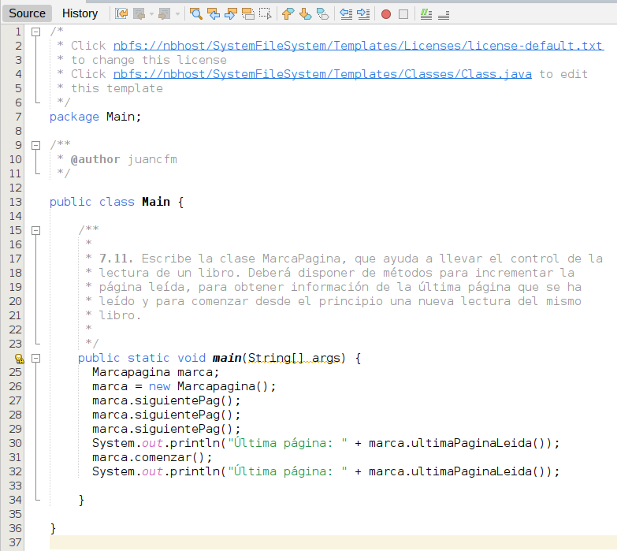
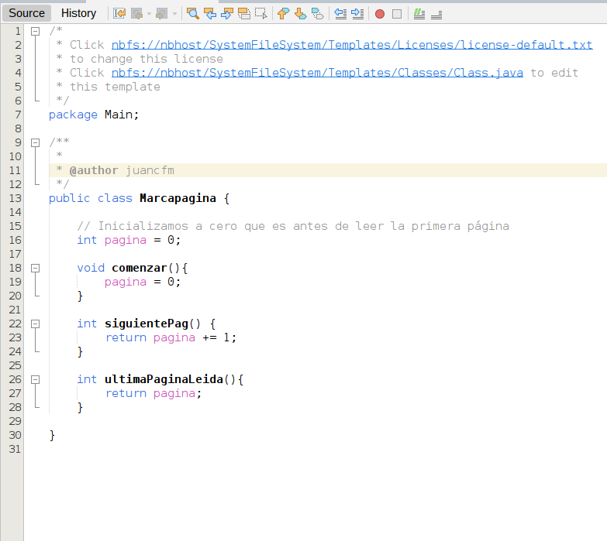

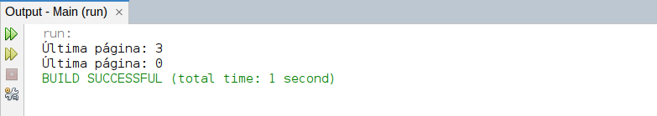
Volver al índice

7.12. Implementa una clase que permita resolver ecuaciones de segundo grado. Los coeficientes pueden indicarse en el constructor y modificarse a posteriori. Es fundamental que la clase disponga de un método que devuelva las distintas soluciones y de un método que nos informe si el discriminante es positivo.
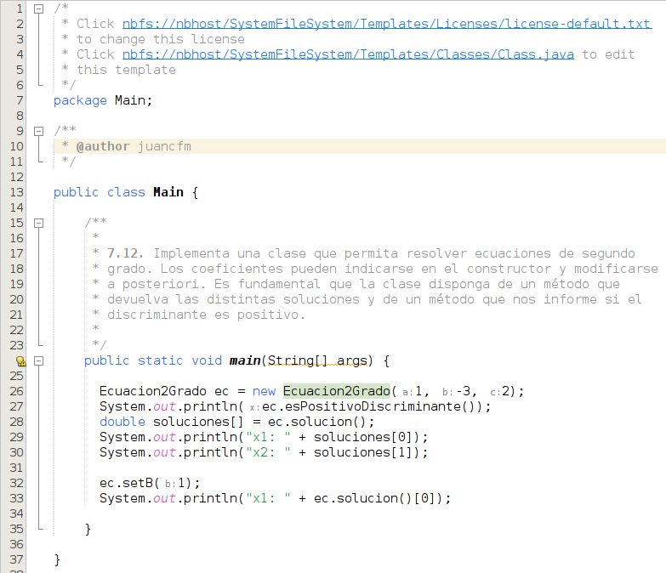

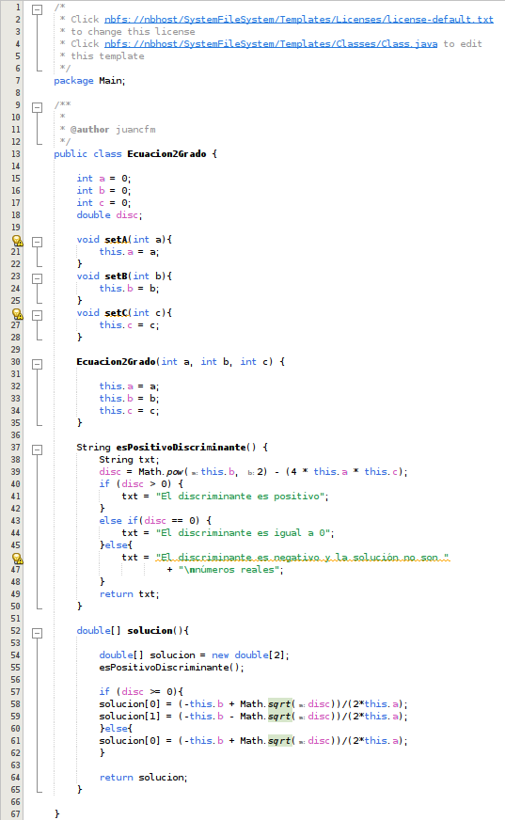

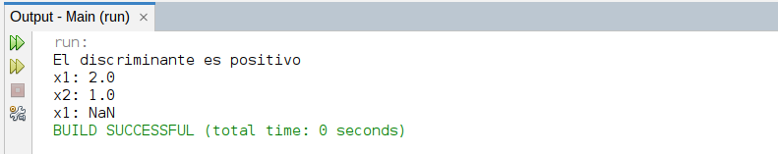
Volver al índice

7.13. En el momento de decorar una casa, una habitación o cualquier objeto, se plantea el problema de elegir la paleta de colores que vamos a utilizar en nuestra decoración. Existe una solución, algo atrevida, que consiste en utilizar colores al azar. Diseña la clase Colores, que alberga por defecto una serie de colores (mediante una cadena), aunque es posible añadir tantos como necesitemos. La clase tendrá un método que devuelve una tabla con los n colores que necesitemos elegidos al azar sin repeticiones.

Volver al índice

7.14. Crea una clase que sea capaz de mostrar el importe de un cambio, por ejemplo, al realizar una compra, con el menor número de monedas y billetes posibles.
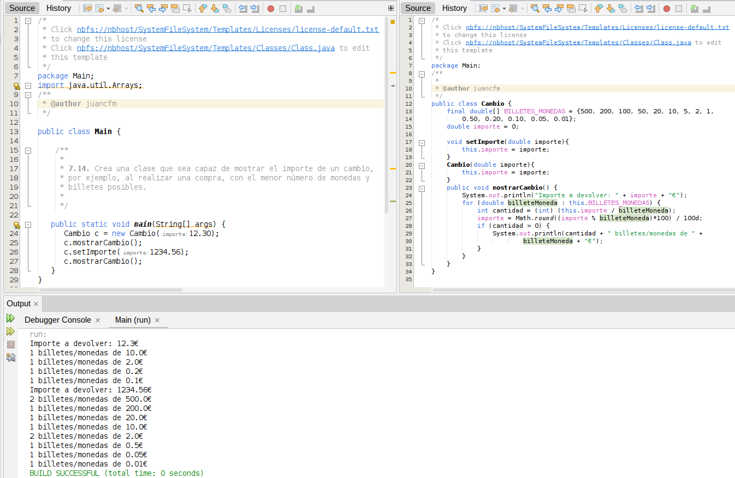
Volver al índice

7.15. Diseña la clase Calendario que representa una fecha concreta (año, mes y día).
La clase debe disponer de los métodos : Calendario (int año, int mes, int dia) : que crea un objeto con los datos pasados como parámetros, siempre y cuando, la fecha que representen sea correcta. void incrementarDia(): que incrementa en un día la fecha del calendario. void incrementarmes(): que incrementa en un mes la fecha del calendario. void incrementarAño(int cantidad): que incrementa la fecha del calendario en el número de años especificados. Ten en cuenta que el año O no existió. void mostrar (): muestra la fecha por consola. boolean iguales (Calendario otraFecha): que determina si la fecha invocante y la que se pasa como parámetro son iguales o distintas. Por simplicidad, solo tendremos en consideración que existen meses con distinto número de días, pero no tendremos en cuenta los años bisiestos.
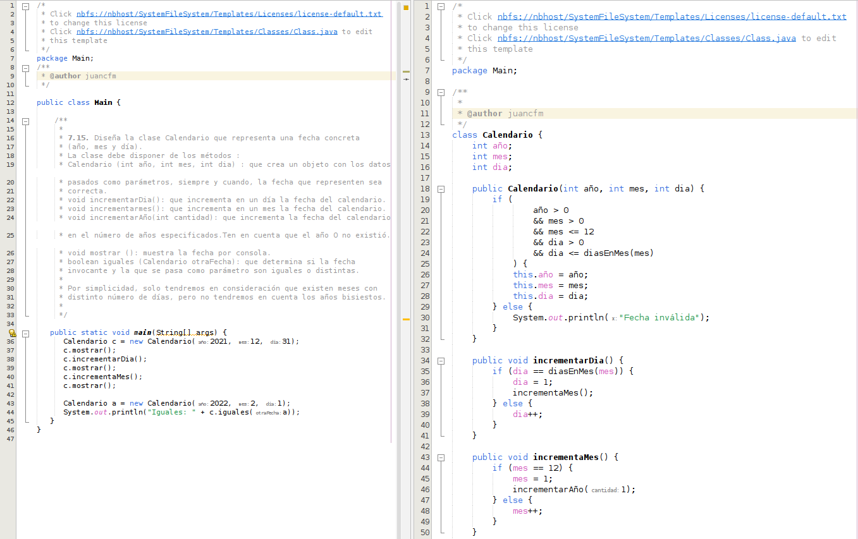
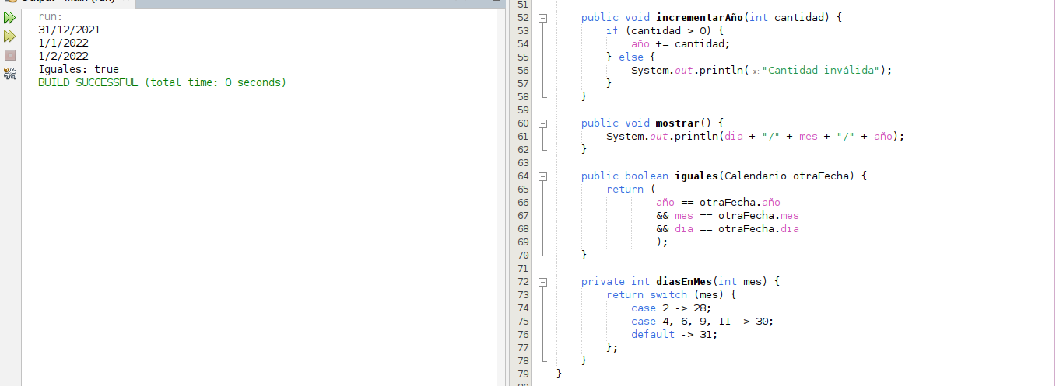
Volver al índice

7.16. Escribe la clase Punto que representa un punto en el plano (con un componente x y un componente y), con los métodos:
Punto (double x, double y): construye un objeto con los datos pasados parámetros.
void desplazax(double dx): incrementa el componente x en la cantidad dx.
void desplazaY(double dy): incrementa el componente y en la cantidad dy.
void desplaza(double dx, double dy): desplaza ambos componentes según las cantidades dx (en el eje x) y dy (en el componente y).
double distanciaEuclidea (Punto otro): calcula y devuelve la distancia euclidea entre el punto invocante y el punto otro.
void muestra () : muestra por consola la información relativa al punto.

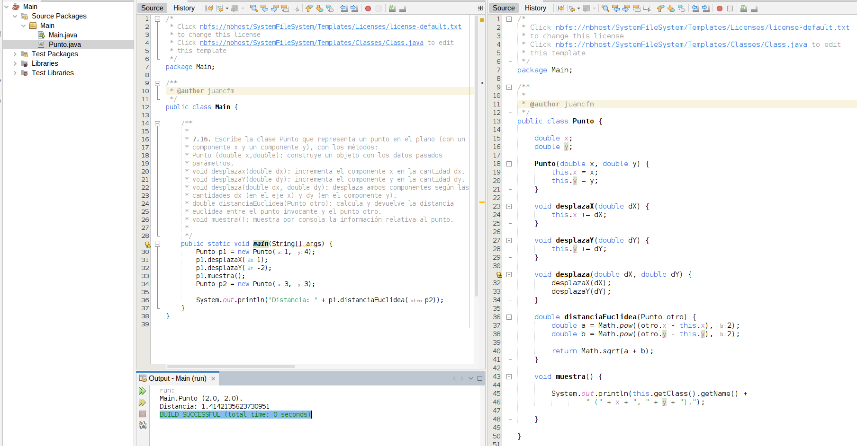

Volver al índice

7.17. El cifrado César es una forma sencilla de modificar un texto para que no sea entendible a quienes no conocen el código. Este cifrado consiste en modificar cada letra de un texto por otra que se encuentra en el alfabeto n posiciones detrás. Por ejemplo, para un valor de n igual a 3, la letra a se codifica con la d, y la letra q se codifica con la x. En el caso de que una letra exceda a la z, seguiremos de forma circular utilizando la a. Solo se cifrarán las letras, mayúsculas o minúsculas. Realiza una clase que, mediante un método estático, devuelva cifrado el texto que se le pasa con un paso de n letras.

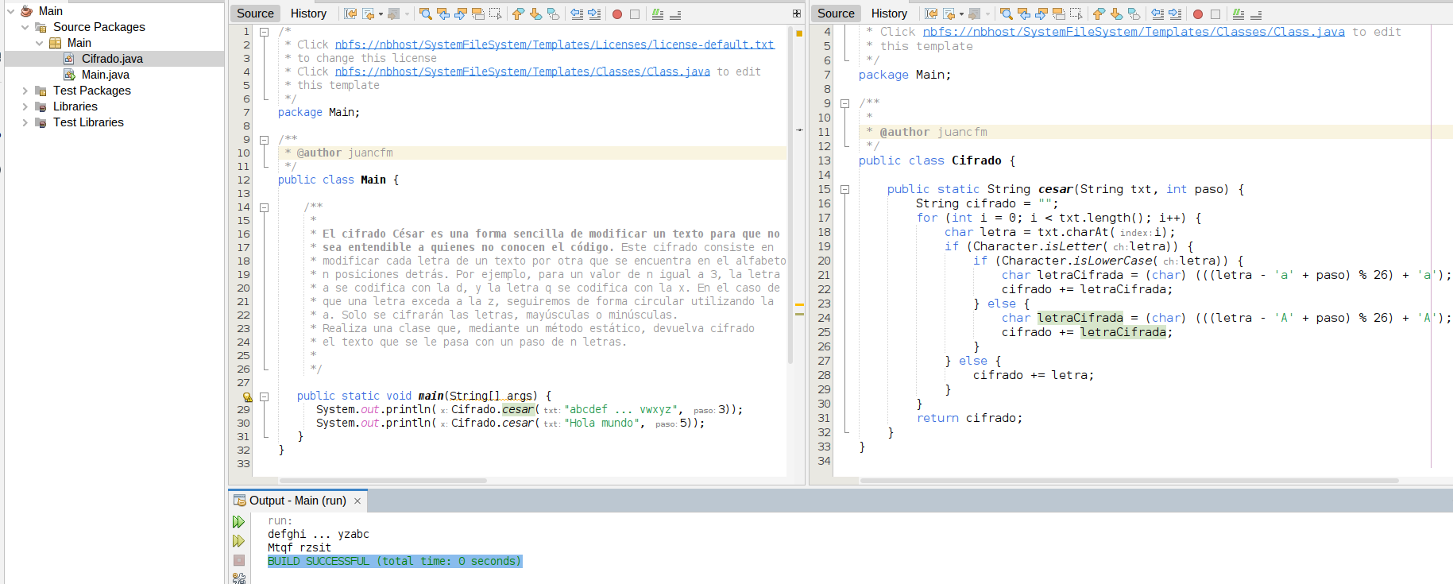

Volver al índice

7.18. Una cola es otra estructura dinámica como la pila, donde los elementos, en vez de apilarse y desapilarse, se encolan y desencolan.
La diferencia con las pilas es que se desencola el primer elemento encolado, ya que así es como funcionan las colas del autobús o del cine. El primero que llega es el primero que sale de la cola (vamos a suponer que nadie se cuela). Por tanto, los elementos se encolan y desencolan en extremos opuestos de la estructura, llamados primero (el que está primero y será el próximo en abandonar la cola) y último (el que llegó último). Implementa la clase Cola donde los elementos Integer encolados se guardan en una tabla.

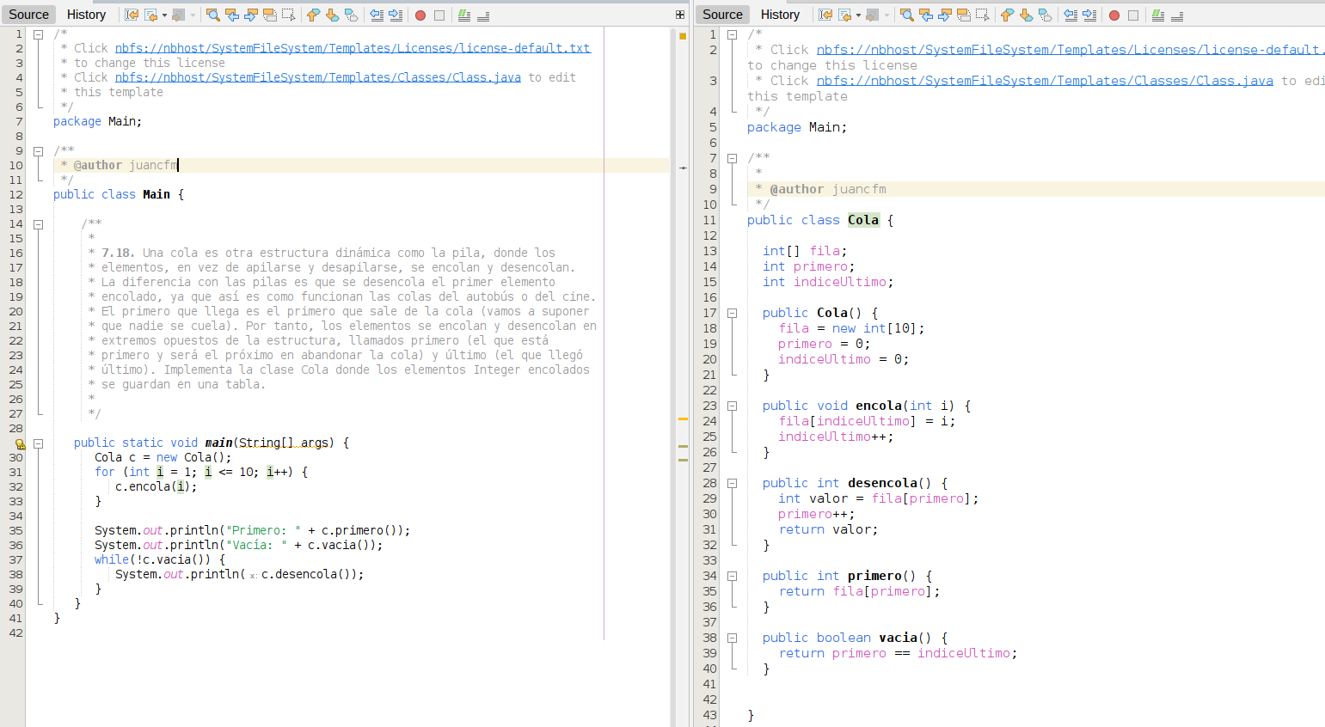
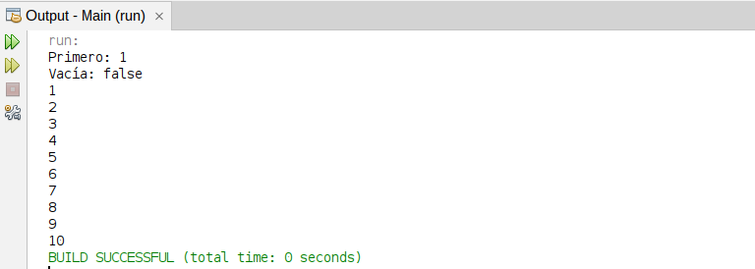
Volver al índice

7.19. Implementa la clase Pila para números Integer, usando directamente una tabla para guardar los elementos apilados.

Volver al índice

